Anexos

Anexo I
Productos y concentraciones para la fabricación de los geles de electroforesis:
*las concentraciones detalladas a continuación son para 2 geles de 0.75mm
Productos | Resolución del 15%
Acrilamida 40% | 3.38 ml
1.5 Tris pH= 8.8 | 2.24 ml
H₂O | 3.31 ml
SDS 10% | 90 µl
APS 10% | 45 µl
TEMED | 13 µl

Productos | Resolución del 15%
Acrilamida 40% | 400 µl
0.5 Tris pH= 6.8 | 1.58 ml
H₂O | 1.7 ml
SDS 10% | 41 µl
APS 10% | 20 µl
TEMED | 10 µl

Anexo II
Tampones de carga añadidos a las muestras para la SDS-PAGE:
*las concentraciones detallas a continuación son para realizar el tampón de carga para las muestras que se corrieron en la SDS-PAGE en condiciones no reductoras. El tampón de carga para las condicioness reducidas está compuesto por 950µl del tampón de carga normal y 50µl de β-mercaptoetanol.
Productos | Tampón de carga para proteínas 6X
0.5 M TRIS pH= 6.8 | 2.5 ml
Glicerol | 5 ml
SDS | 2 ml
Azul de bromofenol al 1% | 0.4 ml

Aexo III
Ejemplo de las tablas diseñadas con los resultados de las identificaciones proteicas:
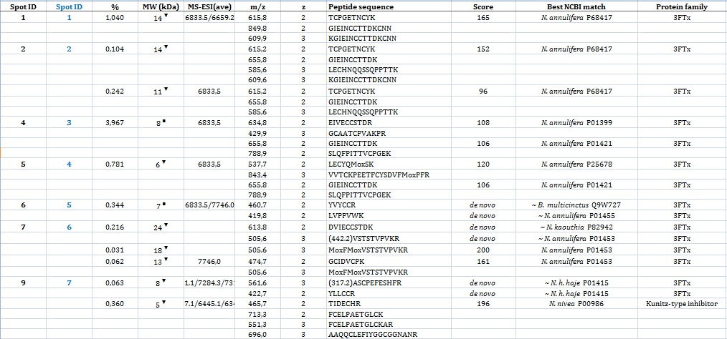
Spot ID: número del pico en el cromatograma.
%: porcentaje asociado a cada banda electroforética.
MW (kDa): peso molecular observado en el gel.
MS-ESI (ave): peso molecular real.
m/z: relación masa-carga del péptido.
z: carga del péptido.
Peptide sequence: secuencia aminoacídica con la que se encontró similitud en la base de datos.
Score: score de la similitud.
Best NCBI match: mejor resultado de similitud encontrado en la base de datos.
Protein family: familia proteica a la que pertenece la proteína.

Anexo IV
Tabla de relación entre las abreviaturas de las familias proteicas y sus nombres.

Abreviatura | Familia proteica
3FTx | Three finger toxin
LAAO | L-aminoacid oxidase
EN | Endonucleasa
NT | Nucleotidasa
PIII-SVMP | Metaloproteinasas del grupo PIII
CRISP | Cysteine-rich secretory protein
PLA₂ | Fosfolipasa tipo A₂
vNGF | Venom nerve growth factor
KUN | Kunitz-type serine protease
TNRF | Tumor necrosis factor
ACHE | Acetilcolinesterasa
CVF | Cobra venom factor
PDE | Fosfodiesterasa
O/V | Ohanin/Vesprin
CTL | C-type lectin-like protein
ALB | Albúmina
HD | Hialuronidasa
DC | Dominio DC (PIII)
ni | No identificada

